PPT幻灯片放映不显示备注，只让备注显示在自己屏幕上！
无论是老师或是讲师还是即将要演讲的人，在讲课之前一定会做好课件，到哪一页该讲哪些内容，到哪里该如何去讲等等。那么一般的讲师会将这些课件存放到哪里呢？是用个书本记载下来呢，还是直接存放到电脑上呢？其实本篇教程是专为那些演讲的讲师所准备的一篇教程，在PowerPoint中有个备注功能，可以记载演讲者的一些演讲课件，演讲者可以将课件存放到备注当中，然后通过设置，让观众在看PPT幻灯片放映时不显示备注，而在演讲者的屏幕上却显示备注（课件）！
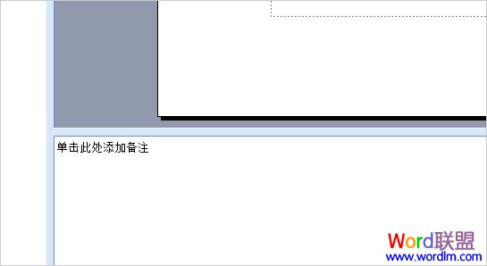
本教程以PowerPoint2003为例，通过设置我们可以让观众的屏幕上不显示备注，但在自己屏幕上显示备注的效果，方法如下：
①在连接了外部显示器或者投影仪的情况下，点击“2”号屏幕，并按照图中高亮标注处选中“将windows桌面扩展到该显示器”同时设置适当的分辨率。
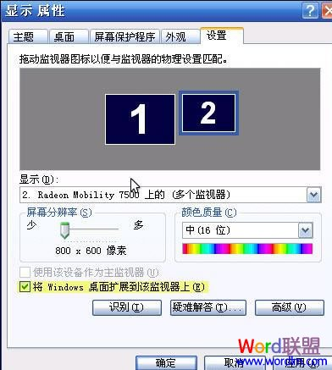
设置完毕后，效果如下图：
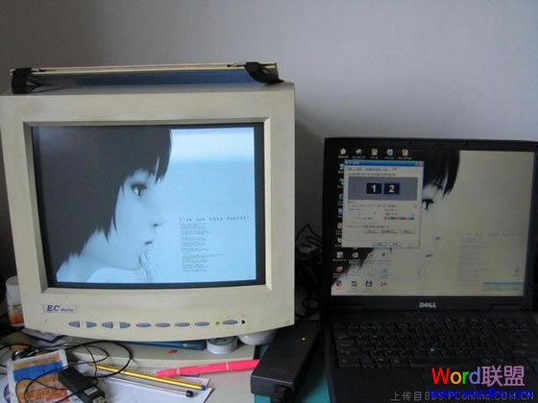
由于家里没有投影做演示，就用了一台上了年纪的CRT做示意。从两个屏幕可以看见不同的显示内容，左面的CRT的屏幕正是要给演讲受众看的。这样，下面的观众就不会看见演讲者的笔记本里面装了什么东西，演讲者可以根据自己的意愿把需要给观众看的放映出来， 而不是把演讲者的所有操作都放映出来。
②打开你需要演讲的PPT进行放映前的准备工作，选择放映的设置；
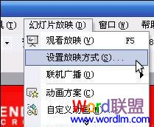
③在图中高亮的部分选中“显示演讲者视图”（这个是重点）单击确定后就完成了设置。
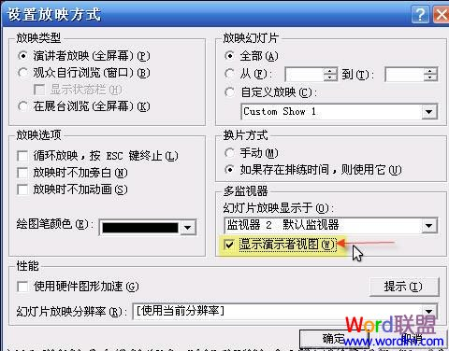
④点击图中的位置，或者直接按“F5”。两者的区别是，F5从头开始放映，而图示按钮是从当前slide开始往后放映。
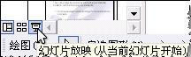
如下图所示就是演讲者看到的画面，下面高亮的部分就是“备注”的内容了。
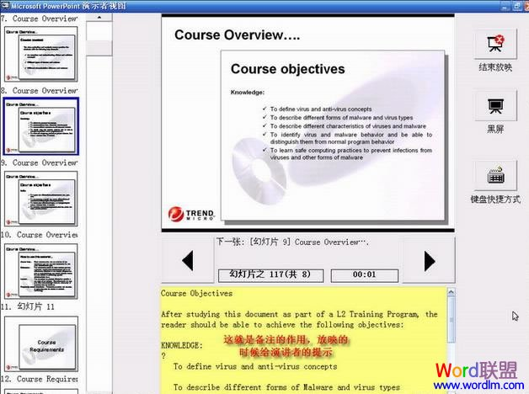
如下图中，左边是观众的屏幕（没有任何备注信息），右边的演讲者的屏幕（备注信息完全显示，红色区域），效果还不赖吧！
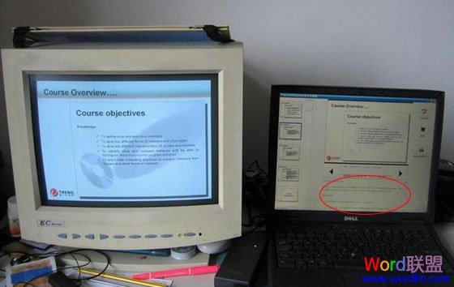

教你一招，答辩时偷看PPT备注
在使用PPT讲座时苦于有时会忘记一些要讲的数字，放在备注里在一般放映时自己看不
到。重点是可以在笔记本上显示备注，以免忘了什么东西，写出来大家共享：
1、当然是首先要将笔记本和投影连接好，不然有些选项不能设置。
2、在桌面空白处单击右键——属性——设置，选择第二显示器，勾选下方的“将Win
dows桌面扩展到该显示器上”，单击确定。
选择第二显示器
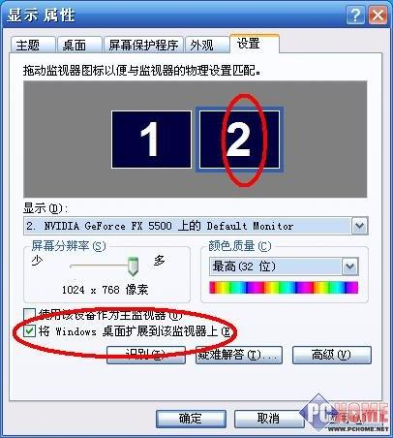
3、打开PowerPoint，单击“幻灯片放映”——“设置放映方式”，在多显示器处选择第二
显示器（图中有误，要选择第二显示器），勾选“显示演讲者视图”。
勾选“显示演讲者视图”
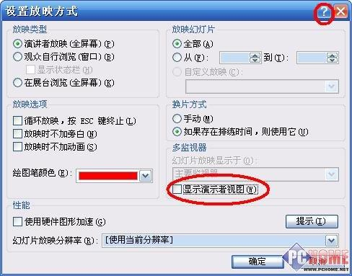
4、按照正常方式播放PPT，你的主显示器是这样显示的：但是投影上显示的和一般放映时
没有差别。
按照正常方式播放PPT
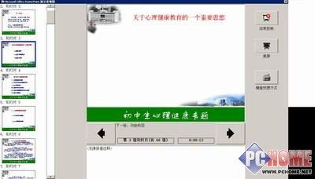注： 这个方法是要有两个显示器，比如在笔记本电脑上连接投影仪演示PPT文稿。如果是台 式计算机通常需要配置两个视频卡才能具备多监视器功能，而笔记本则内置该功能。 这个需要Windows 2000 SP3以上版本或者Windows XP以及PowerPoint 2003支持。低版 本的PowerPoint尚未确认。 大家答辩时基本都用笔记本，条件都满足，把要解释的内容放在“备注”栏里，照着 念就行了，这样答辩就会非常流畅。祝大家答辩顺利！！！

